Schoolondersteuningsprofiel
CBS de Winde

2022-2023

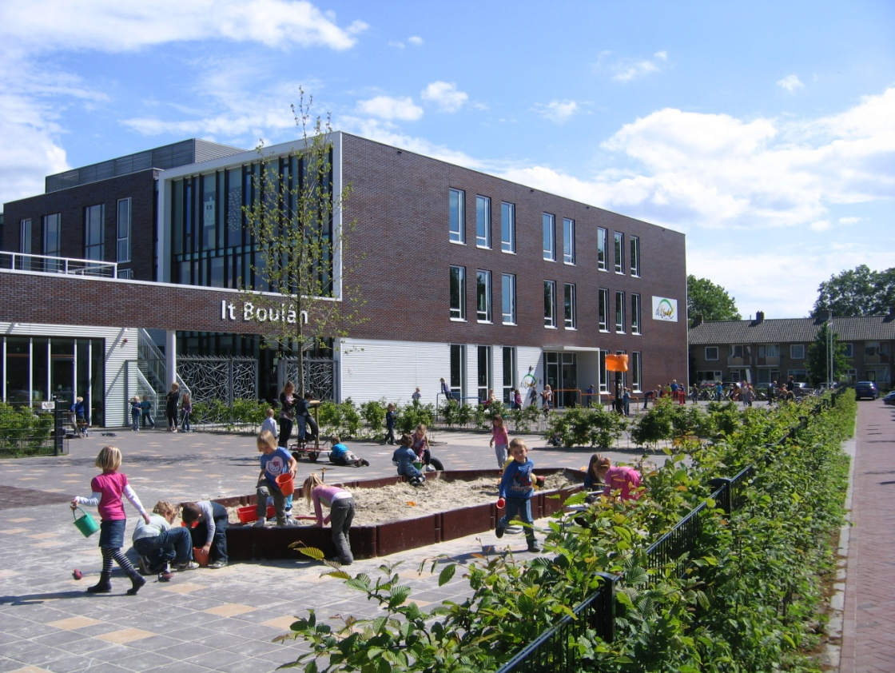

Inhoud
Visie op basisondersteuning binnen PCBO Tytsjerksteradiel 3
Basisondersteuning 3
Structuur, organisatie, duidelijkheid 5
Planmatig volgen 5
Protocollen 5
HGW, handelingsgericht werken 5
Waarborgen kwaliteit 5
Schoolspecifieke informatie 6
Hoofdstuk 1: Algemeen 6
Grenzen aan de zorg 6
Hoofdstuk 2: zorgstructuur 8
Hoofdmeetmomenten 8
Organisatieschema en groepsoverzicht 8
Logboek 8
Handelingsgericht werken 8
Groepsbespreking en groepsbezoeken 10
Zorgvergadering 10
Bovenschools Zorgteam 10
Trendanalyses 11
Ontwikkelingsperspectief (OPP) 11
Hoofdstuk 3: Voortgezet onderwijs 12
Leerwegondersteunend onderwijs (LWOO) 12
Schoolverlaten na groep 7 13
Voor de groepen 1/2 hebben we het volgende afgesproken: Groepsoverzichten 14
Toetsen 14
Kleuterperiode: 14
VLL 14

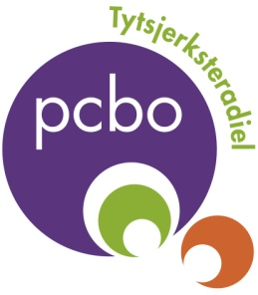
Visie op basisondersteuning binnen PCBO Tytsjerksteradiel

De visie achter Passend Onderwijs sluit goed aan bij onze onderwijsvisie en onze identiteit:
“Beter aansluiten bij de individuele behoefte van leerlingen en hen stimuleren hun talenten maximaal te ontwikkelen. Wij gaan daarbij uit van het principe dat mogelijkheden van kinderen centraal staan. Door de verandering van het systeem van probleemgerichte indicatiestelling naar een systeem van benoeming van ondersteuningsbehoefte bij talentontwikkeling, wordt beter aangesloten bij de individuele behoefte van leerlingen. Voor een groot deel zal deze behoefte binnen onze vereniging beantwoordt kunnen worden. Voor het andere deel zal een beroep gedaan worden op de expertise van ketenpartners binnen de regio. De eigen deskundigheid zal verder worden ontwikkeld door professionalisering van de leerkrachten.”

‘Onderwijs is passend als het de kansen van kinderen als uitgangspunt neemt’

Basisondersteuning

Alle 13 scholen van PCBO Tytsjerksteradiel voldoen aan de basisondersteuning zoals die is beschreven in het ondersteuningsplan 2014-2018 ( pagina 22-27) van het Samenwerkingsverband Passend Onderwijs PO Friesland 21.01. Onder basisondersteuning verstaat het Samenwerkingsverband Friesland, de planmatige uitvoering van de interventies die voor alle leerlingen van belang zijn om tot goede onderwijsprestaties te komen. Het zijn de schooleigen interventies in de eigen groep, door de eigen leerkracht, binnen de ondersteuningsstructuur van de school, bekostigd met de door het samenwerkingsverband aan het schoolbestuur toegekende ondersteuningsmiddelen Passend Onderwijs. De kwalitatieve ondergrens voor de basisondersteuning is de landelijke norm die door de inspectie wordt gehanteerd in haar toezichtkader.
Alle scholen van Vereniging PCBO Tytsjerksteradiel vallen in het basisarrangement van de inspectie.

Onze ambitie in de schoolplanperiode 2011-2015 was dat alle scholen zich zouden ontwikkelen tot smalle ondersteuningsscholen. Dat doel is behaald.
Dat betekent dat wij meer bieden dan in het ondersteuningsplan van Samenwerkingsverband Passend Onderwijs PO Friesland 21.01 wordt gevraagd.

Onze stelling is dat het onderwijs- ondersteuningsaanbod van de scholen wordt bepaald door:
- De mate waarin het onderwijsconcept bijdraagt aan het zich geaccepteerd voelen van kinderen met een speciale onderwijsbehoeften.
Een basis voor onderwijs aan kinderen met diverse onderwijsbehoeften wordt gelegd door het onderwijsconcept van de school. Op gebied van diversiteit zijn twee kenmerken van het onderwijsconcept bepalend: het draagvlak binnen het team, de mate waarin de lesstof dan wel de onderwijsbehoefte van leerlingen als uitgangspunt van het lesprogramma is. Dit laatste kenmerk kan worden gezien als een dimensie van methodegestuurd naar leerlinggestuurd. Door inzet van digitale leermiddelen is learning analytics/ gepersonaliseerd leren gebruikelijk in de scholen.
- De positie op de 5 velden van onderwijsbehoefte:
- De hoeveelheid aandacht/ handen in de groep;
- Speciale onderwijsmaterialen;
- De ruimtelijke omgeving; o.a. fysieke toegankelijkheid en gebruik schoolgebouw
- Expertise; deskundigheid intern en extern
- Samenwerking met externe instanties die zich ook met de ondersteuning van het kind bezighouden.

Voor 12 scholen van PCBO Tytsjerksteradiel geldt* :
Veld | Setting binnen de klas | Binnen de school
- Hoeveelheid aandacht en tijd | - Er is een paar handen in de klas; de leerkracht zorgt eventueel met extra ondersteuning van onderwijsassistent, stagiaire, ouders of medeleerlingen voor bijvoorbeeld preteaching, extra leestijd, op tijdelijke basis ( enkele uren per week).  - Er wordt grotendeels gewerkt met de gegeven groepsgrootte ( gemiddeld 25 lln.).  - Voor korte perioden kan de groep kleiner worden gemaakt door inzet van bijvoorbeeld een onderwijsassistent. Ook kunnen individuele leerlingen worden geholpen door ouders of mede leerlingen. De leerkracht kan dan individuele leerlingen of een subgroep leerlingen helpen. | Er is speciale onderwijsondersteuning(Ondersteuning voor leerlingen met bijzondere onderwijsbehoeften)  - op tijdelijke basis ( een enkel dagdeel of enkele dag per week).  - Er is speciale onderwijsondersteuning door een ambulant begeleider (een enkel dagdeel of enkele dag per week).
- Onderwijs-materialen | - Er wordt gebruik gemaakt van niveau- en tempodifferentiatie in de lesmethoden.  - Er zijn aanvullende en vervangende materialen en methodes aanwezig.  - Er zijn onderwijsprogramma’s en leerlijnen die zijn afgestemd op leerlingen met meer- of mindere intelligentie. | - Er zijn onderwijsmiddelen beschikbaar die tegemoet komen aan een specifieke didactische kenmerken ( bijv. pictogrammen) en speciale pedagogische/ psychologische kenmerken.  - Er wordt structureel gewerkt aan pedagogisch klimaat.
- Ruimtelijke omgeving | - Er is een aparte plek ( bijvoorbeeld prikkelarm hoekje) waar een –op- een begeleiding of begeleiding van een subgroepje leerlingen kan plaatsvinden. | - Er is elders ruimte waar een-op een begeleiding of begeleiding van een (sub-)groepje leerlingen kan plaatsvinden.
- Expertise | - De leerkrachten hebben kennis van- en competenties op het gebied van de speciale onderwijsbehoeften.  - Enkele leerkrachten hebben zich verdiept in de meest voorkomende problemen/ aandoeningen/ stoornissen. | - De i.b.’er heeft kennis van - en competenties op het gebied van vele speciale onderwijsbehoeften.  - Een deel van het team heeft kennis van- en competenties op het gebied van de speciale onderwijsbehoeften.
- Samen-werking met andere instanties | - De leerkrachten onderhouden contacten met de i.b.’er om op de hoogte te blijven. | - Er is geregelde samenwerking en afstemming met professionals uit so en zorginstellingen.
*Scholen die door keuze van een onderwijsconcept afwijken van de beschrijving hebben die vrijheid, mits zij minimaal gelijke ondersteuning bieden aan leerlingen.

Structuur, organisatie, duidelijkheid
In onze vereniging is een duidelijke ondersteuningsstructuur opgezet die op alle scholen gelijk is. Alle scholen hebben een intern begeleider en er zijn 2 bovenschools intern begeleiders. Er is een Bovenschools Ondersteuningsteam( BOT), waarin de bovenschoolse i.b.’ers en ambulant begeleiders SBO en gedragsproblematiek zitting hebben. Daarnaast zijn er lege stoelen, die gevuld worden wanneer dat nodig is t.a.v. expertise of behandeling van een leerling.
De route naar het BOT is duidelijk en loopt via de i.b.’ers van de scholen.

Planmatig volgen
Alle scholen hebben een sluitend kindvolgsysteem van groep 1 t/m groep 8 op het gebied van cognitieve ontwikkeling en de sociaal emotionele ontwikkeling. Daarnaast hanteren alle scholen een systeem om sociale veiligheid te waarborgen.

Protocollen
De scholen hebben protocollen voor:
- Dyslexie;
- Sociale veiligheid;
- Medische handelingen.

HGW, handelingsgericht werken
Onze scholen maken gebruik van het handelingsgericht werken (HGW) en verbeteren zo de kwaliteit van het onderwijs en de begeleiding van alle leerlingen. Het is een systematische manier van werken, waarbij het aanbod afgestemd is op de onderwijsbehoeften en de basisbehoeften van de leerlingen. Alle groepsleerkrachten kunnen preventieve en lichte curatieve interventies uitvoeren met betrekking tot leer-en gedragsproblematieken. Aan de hand van de kindkenmerken wordt gekeken welke onderwijsbehoeften het betreffende kind heeft. Het onderwijs wordt daarop aangepast. Bij deze werkwijze gelden zeven samenhangende uitgangspunten. Het biedt een kader voor reflectie en kwaliteitsverbetering: wat doen we al handelingsgericht en wat zouden we meer handelingsgericht willen doen?
De zeven uitgangspunten van HGW
1. Onderwijsbehoeften staan centraal;
2. Het gaat om afstemming en wisselwerking;
3. De leerkracht doet ertoe;
4. Positieve aspecten zijn van groot belang;
5. We werken constructief samen;
6. Ons handelen is doelgericht;
7. De werkwijze is systematisch en transparant.

Waarborgen kwaliteit
Om de basisondersteuning te waarborgen is een verenigingspecifieke kwaliteitskaart ‘ondersteuning en begeleiding’ ontwikkeld.

Schoolspecifieke informatie

Hoofdstuk 1: Algemeen
Kinderen hebben verschillende onderwijsbehoeftes. Alle leerlingen hebben zorg nodig. Wanneer een leerling meer dan gemiddelde zorg nodig heeft, spreken we van een zorgleerling. Vaak kunnen deze kinderen de noodzakelijke ondersteuning krijgen binnen het intensieve arrangement van de groep. Een enkele keer komt het voor dat een leerling een eigen leerlijn krijgt.
Er is een verschil te maken in leerproblemen en gedragsproblemen. In theorie is die scheiding goed te maken, maar in de praktijk is het soms wat lastiger. Het is niet altijd eenvoudig om te zeggen welk kind nu een zorgleerling is. Bij leerproblemen zijn vaak objectieve normen te gebruiken, zoals toetsresultaten, maar bij gedragsproblemen is dat lastiger.

* De school gaat ervan uit dat er bij iedere leerkracht sprake is van een professionele kwaliteit die mogelijkheden biedt tot het verlenen van zorg aan leerlingen en dat de leerkracht om kan gaan met verschillen. Een leerkracht werkt:
- doelgericht;
- systematisch;
- methodisch en
- kritisch (zelfreflecterend)
* Dagelijks geven onze leraren onderwijs aan onze leerlingen. Daarbij houden wij rekening met de onderwijsbehoeften van onze leerlingen en bieden waar nodig ondersteuning. Basisondersteuning is de ondersteuning die alle scholen moeten bieden en die een integraal onderdeel vormt van het onderwijs en het aanbod van elke school (zie Schoolondersteuningsprofiel).
* De school is bereid verschillen positief te waarderen.
* In het bieden van zorg is sprake van team verantwoordelijkheid.
* De school respecteert ieders kwaliteiten.
* Daar waar de school hiaten in de kwalitatieve zorgverlening constateert staat ze open voor
bijscholing.
* De school blijft zoeken naar mogelijkheden om het onderwijs af te stemmen op specifieke
behoeften van leerlingen.
* Er zal altijd een relatie bestaan tussen het bieden van zorg en het aantal zorgleerlingen in
een bepaalde groep.

Grenzen aan de zorg
Door onze zorgstructuur kunnen veel kinderen passend onderwijs ontvangen. Toch willen wij de grenzen van onze (extra) zorg aangeven, omdat we menselijke en materiële grenzen hebben. Hiervoor hanteren wij de volgende uitgangspunten:
- Kinderen moeten zich veilig weten op school.
- Kinderen moeten zich aan school- en klassenregels kunnen houden.
- Kinderen moeten zelfstandig met een taak bezig kunnen zijn.
- Het contact tussen school en ouders moet goed zijn zodat beide binnen hun eigen mogelijkheden en verantwoordelijkheden elkaar kunnen ondersteunen.
- De school heeft geen voorzieningen t.a.v. lichamelijke zorg.
- Onze school beschikt niet over kennis t.a.v. dove, slechthorende, blinde en slechtziende kinderen.

In het Schoolondersteuningsprofiel Q3 zijn schematisch de ondersteuningsmogelijkheden van de school weergegeven. De Winde is een zogenaamde ‘smalle zorgschool’. Een smalle zorgschool is in staat om naast de reguliere zorg, zorg te bieden aan een specifieke groep leerlingen (bijv. leerlingen met ASS of een aandacht- tekort- stoornis). Gemiddeld is 2% van de leerlingen op een smalle zorgschool gediagnosticeerd.

De grenzen van onze zorg komen in zicht wanneer:
- De rust en de veiligheid van kinderen op school ernstig wordt verstoord (gedragsproblemen, ernstige ordeverstoringen binnen de groep en/of op het schoolplein).
- Een leerling met een handicap een zodanige verzorging vraagt dat daardoor zowel de zorg als de behandeling voor die leerling onvoldoende tot zijn recht kan komen.
- Het onderwijs aan de leerling zodanig beslag legt op de tijd en aandacht van de leerkracht dat daardoor de tijd en aandacht voor de overige leerlingen in de groep niet meer voldoende kan worden geboden.
- Er een situatie optreedt van handelingsverlegenheid, d.w.z. dat de school een leerling niet meer kan begeleiden.
- Wanneer de school niet in redelijke mate tegemoet kan komen aan de specifieke hulpvraag.
- Het te verwachten leerrendement op de vaardigheden taal, lezen en rekenen en wiskunde lager is dan 50% aan het eind van groep 8 en er geen perspectief is op aansluitend LWOO- of Praktijkonderwijs.
- Er sprake is van een meervoudige of complexe problematiek (bijv. doof en moeilijk lerend).
- De verzorging en het volgen van therapieën teveel binnen schooltijd plaatsvinden waardoor de instructietijd in gevaar komt.
- De school over onvoldoende gekwalificeerd personeel beschikt.
- De extra zorg leidt tot een onaanvaardbare en onevenredige werkdruk.
- Ouders/verzorgers niet willen of kunnen bijdragen aan de extra zorg.
- Het kind niet zindelijk is en hierbij extra hulp van de leerkracht nodig heeft.
- Het kind niet om weet te gaan met wisselende leerkrachten voor de groep.
- Het kind een ernstige bedreiging is voor zichzelf, de leerlingen en/of de leerkracht binnen dezelfde groep.

School en ouders hebben elkaar nodig bij het vormgeven van passend onderwijs. Het Samenwerkingsverband beschouwt ouders en school als gelijkwaardige partners die een stem hebben in het kiezen van een passend onderwijsaanbod. Dit laatste is alleen mogelijk wanneer ouders actief betrokken zijn bij de totstandkoming van oplossingen. De ouderversie van het VPI biedt ouders de mogelijkheid om aan te geven wat zij denken dat hun kind nodig heeft op school aan extra ondersteuning. Wanneer school en ouders gezamenlijk nadenken over een aanpak voor het kind, worden ouders medeverantwoordelijk gemaakt. Voor de duidelijkheid dient wel te worden vermeld dat de verantwoordelijkheid voor de zorgplicht bij het bevoegd gezag ligt, dat de besluitvorming van plaatsing in het SBO een verantwoordelijkheid van het schoolbestuur van het SBO is en de besluitvorming van plaatsing in het SO een verantwoordelijkheid is van het bevoegd van de SO voorziening.
Het Samenwerkingsverband zal een Steunpunt inrichten. Het Steunpunt geeft ouders ( en scholen) voorlichting en advies. Het Steunpunt onderhoudt contact met scholen en andere instellingen die specifieke zorg of deskundigheid bieden.
(Uit het Ondersteuningsplan Samenwerkingsverband http://www.passendonderwijsinfryslan.nl/)

Hoofdstuk 2: zorgstructuur

Hoofdmeetmomenten
Gedurende een schooljaar kennen we twee methodeonafhankelijke meetmomenten; halverwege (rond januari) en aan het einde van het schooljaar (rond juni). Op deze momenten maakt de leerkracht een foto van de groep. Dit gebeurt o.a. aan de hand van de Cito toetsen. Van de Citotoetsen begrijpend lezen, rekenen, spelling en technisch lezen maakt de leerkracht een schriftelijke analyse. Hiervoor maakt hij gebruik van de Cito zelfevaluatie, waarbij gekeken wordt naar de groei van de groep ten opzichte van de landelijk gemiddelde groei. Daarnaast wordt gekeken naar de groei van individuele leerlingen.

Organisatieschema en groepsoverzicht
Op basis van bovenstaande analyse kan de groep worden ingedeeld in drie niveaus:
- Intensief arrangement
- Basisarrangement
- Verdiepingsarrangement

Voor alle niveaus beschrijft de leerkracht het aanbod, de instructie, de verwerking en de tijd in een organisatieschema. Dit is op papier in de groepsmap naast de weekplanning te vinden. Uiteraard kan dit schema gedurende de periode aangepast worden, zodat het altijd actueel is.
In hetzelfde document worden ook de bijzonderheden van de leerlingen en de groep beschreven, dit noemen we het groepsoverzicht. Ook dit bevindt zich in de groepsmap, op gekleurd papier. Zo is ook voor de invalleerkracht duidelijk wat de bijzonderheden zijn waar rekening mee gehouden zou moeten worden.

Logboek
Dagelijks worden de bevindingen van de leerkracht in het logboek bijgehouden. Wat zie ik vandaag? Hoe kan dit? Wat heeft de leerling nodig? Wat bied ik de leerling (morgen) aan?
De cyclus van handelingsgericht werken wordt zo zichtbaar in het logboek. In het schooljaar 2020-2021 is het doel om dit verder uit te werken. Hieronder een verdere uitwerking van het logboek en de HGW cyclus.

Handelingsgericht werken
Het doel van handelingsgericht werken is om zo goed mogelijk aan te sluiten bij de ontwikkeling van het kind. De cyclische werkwijze zorgt ervoor dat je steeds uitgaat van gegevens, dat je deze analyseert en weer gebruikt voor een nieuwe planperiode om de gestelde doelen te bereiken.

Deze cyclus is opgebouwd uit 4 fases:
– Signaleren
– Analyseren
– Plannen
– Realiseren

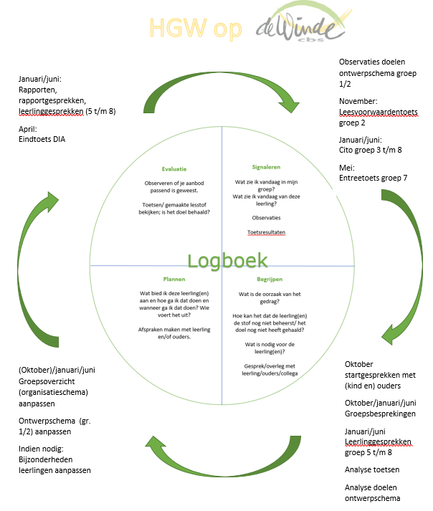

In de buitenste cirkel is de grote cyclus te zien, die het schooljaar in zorgperiodes verdeeld. Binnen deze cirkel horen de LVS toetsen, de observaties van Kleuterplein, de otnewrpschema’s van groep 1/2, de groepsbesprekingen, de leerling gesprekken en de gesprekken met ouders. De uitvoering is te vinden in de groepsorganisatie.

In de binnenste cirkel vinden we het HGW op kortere termijn. Wat zie ik vandaag, wat doe ik daar morgen mee? Deze is terug te vinden in het logboek.

Groepsbespreking en groepsbezoeken
Minimaal drie keer per jaar wordt er een groepsbespreking gehouden, soms vooraf gegaan of gevolgd door een groepsbezoek. De groepsbespreking vindt plaats tussen leerkracht en IB-er en kan verschillende doelen hebben: Bekijken van de plannen, geschikte begeleidingsmomenten vinden binnen de groep, overleggen over vervolgstappen voor een leerling of coaching van de leerkracht.
Het doel van het groepsbezoek wordt in overleg met de groepsleerkracht bepaald. In principe wordt iedere groep ieder halfjaar minimaal één keer bezocht door de IB-er.

Zorgvergadering
Minimaal twee keer per jaar wordt er een zorgvergadering gehouden. Deze vinden plaats rond de toetsperioden. De vergaderingen zijn verdeeld in onder- en bovenbouw. Een vast onderdeel op de agenda is de leerlingbespreking. Alleen zaken die van belang zijn voor alle collega’s komen in de leerlingbespreking aan de orde. Daarnaast worden punten besproken die te maken hebben met de leerlingenzorg. Tijdens het bouwoverleg is er ook ruimte om bijzonderheden van leerlingen te bespreken.

Bovenschools Zorgteam
Wanneer de school vragen heeft over de ontwikkeling van een leerling of vastloopt met een leerling, kan het bovenschools zorgteam worden ingeschakeld.
Frontoffice voor De Winde is Goaisen de Vries, ambulant begeleider van PCBO Tytsjerksteradiel.

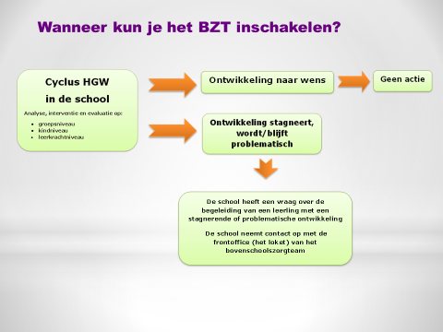

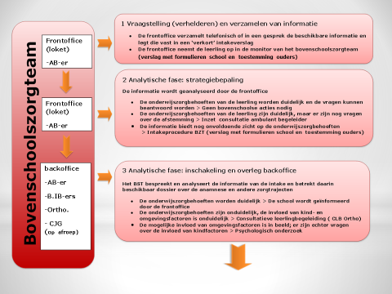

Trendanalyses
Na iedere hoofdmeting (januari en juni) wordt er eerst een dwarsdoorsnede van de opbrengsten.
Met behulp van de module schoolzelfevaluatie een dwarsdoorsnede van de school op het huidige toetsmoment. Dit doen we met behulp van het cursusboek.
Uit deze trendanalyse en dwarsdoorsnede halen we (minimaal 3, maximaal 5) zorgsignalen, waar we een diepteanalyse van maken.

!Groepsgemiddelde in LOVS berekenen door te kiezen voor: Groepsoverzicht – afnamemoment.

Ontwikkelingsperspectief (OPP)

Leerlingen met specifieke onderwijsbehoeften houden we zo lang mogelijk bij het programma van de groep. In uitzonderlijke gevallen is het niet realistisch om vast te houden aan het einddoel van de groep. Voor kinderen van wie we verwachten dat ze uitstromen op niveau E6 of lager, wordt een OPP opgesteld.

We spreken van een eigen leerlijn wanneer een leerling voor één of meerdere vakken een eigen programma volgt met aangepaste tussen- en einddoelen die afwijken van de doelen van de groep. In dit OPP wordt alle nodige informatie vermeld, dus ook een volledige beschrijving van het aanbod (wat, wanneer en hoe). Ook de behoeften van de leerlingen komen in het OPP aan bod.

Bij de groepen 1 tot en met 3 worden incidenteel OPP’s geschreven. Dit doen we alleen wanneer we verwachten dat een leerling langdurig, dus groepsoverstijgend, extra begeleiding nodig zal hebben. Dit kan het geval zijn wanneer een leerling al een voorschools psychologisch onderzoek heeft gehad. Voor deze leerlingen wordt nog geen eindperspectief vastgesteld, maar wordt het eerste deel van het OPP ingevuld, aangevuld met een beschrijving van het aanbod.

In dit plan wordt een eindperspectief voor het betreffende vakgebied vastgesteld. Wanneer het IQ vastgesteld is kunnen we dit meenemen bij het bepalen van een eindperspectief. Wanneer er geen IQ bekend is, berekenen we het perspectief met behulp van ons leerlingvolgsysteem. Op basis van het eindperspectief worden tussendoelen gesteld.

Evaluatie OPP
Het OPP wordt na iedere Cito toetsperiode geëvalueerd, dus in februari en in juni.
Bij elke evaluatie wordt gekeken of het eindperspectief nog steeds haalbaar is. Wanneer dit niet zo blijkt te zijn, wordt er advies gevraagd aan de ambulant begeleider. Mogelijk kan het eindperspectief alsnog behaald worden door bijvoorbeeld een wijziging in de begeleiding, of het uitstroomniveau moet (beredeneerd) naar beneden bijgesteld worden, vanzelfsprekend in overleg met ouder

Het lopende OPP is te vinden op Sharepoint-groep-huidige groep. Geëvalueerde OPP’s zijn terug te vinden in ParnasSys.

Hoofdstuk 3: Voortgezet onderwijs

Leerwegondersteunend onderwijs (LWOO)
Als een kind extra ondersteuning nodig heeft op het Vmbo, kan het in aanmerking komen voor Leerwegondersteunend onderwijs. Hiervoor moet het wel aan bepaalde eisen voldoen. Het LWOO is voor leerlingen van groep 8 uit het basisonderwijs die doorstromen naar het Vmbo. Om te kijken of het kind aan de eisen voldoet, wordt begin groep 8 een onderzoek gedaan. Daarin wordt vastgesteld of het kind aan de criteria voldoet. Dat kan in twee gevallen.

De leerling heeft:
· een IQ tussen 75– 80 en 90
· een leerachterstand van 1,5 tot 3 jaar op twee van de vier vakken: Technisch lezen, Begrijpend lezen, Spelling en Inzichtelijk rekenen. Uw kind moet in elk geval zo’n achterstand hebben op Begrijpend lezen óf Inzichtelijk rekenen.
· Er is een relatie tussen de leerachterstand en het IQ van uw kind.

De leerling heeft:
· een IQ tussen 90 en 120
· een leerachterstand van 1,5 tot 3 jaar op twee van de vier vakken: Technisch lezen, Begrijpend lezen, Spelling en Inzichtelijk rekenen. Uw kind moet in elk geval zo’n achterstand hebben op Begrijpend lezen óf Inzichtelijk rekenen.
· Sociaal-emotionele problematiek die door een gedragsdeskundige is vastgesteld. Denk aan faalangst.
· Er is een relatie tussen de sociaal-emotionele problematiek en de ontwikkeling van uw kind.

Schoolverlaten na groep 7
Er zijn 2 mogelijkheden om na groep 7 de basisschool te verlaten;

Uitstroom naar het VO
Wanneer een leerling acht jaar basisonderwijs heeft gevolgd, bestaat er de mogelijkheid om na groep 7 uit te stromen naar het voortgezet onderwijs. Van deze optie maken we alleen gebruik als er een gefundeerd vermoeden is dat het voor de betreffende leerling geen meerwaarde heeft om groep 8 te volgen. De keuze wordt onderbouwd met toetsscores en ook de sociaal-emotionele ontwikkeling speelt hierin een belangrijke rol. Het uiteindelijke besluit wordt genomen in goed overleg met de ouders.

Uitstroom naar 8+ doeners
Een andere optie is dat de leerling uitstroomt naar de 8+ doeners.
De 8 + doeners is ontwikkeld voor leerlingen van het basisonderwijs die net dat beetje extra nodig hebben om goed tot hun recht te komen. De 8+ doeners is meer gericht op waar de behoefte van het kind ligt in tegenstelling tot wat je moet behalen in groep 8.
We willen ervoor zorgen dat een leerling met een zelfverzekerd gevoel kan doorstromen naar het voorgezet onderwijs.

Leerlingen van de 8 + doeners hebben meer praktijkvakken en minder theorie. Iedere dag is er een praktijkvak, zoals zwemmen, LO, techniek of drama. Doordat het een kleine groep is van maximaal 12 leerlingen heeft de leerkracht ruimte en overzicht om te kijken wat er in de groep speelt en wat er nodig is.
De theorievakken zijn vergelijkbaar met het aanbod van het basisonderwijs. Het verschil is dat de prestatiedruk minder zal zijn.
De leerkracht streeft naar een groep waarbij leerlingen samen leren en leven in een rustige (werk)omgeving. Er is ruimte voor de leerling om hun verhaal te doen. Ook is er veel aandacht voor planningsvaardigheden die aansluiten op het voortgezet onderwijs.

